ДЕЦЕМБАР 2019. ГОДИНЕ

01.12.2019.г.
Привредно друштво „MERCATOR-S“ d.o.o. донело је одлуку о стипендирању 5 ученика трећег разреда наше школе, образовног профила месар, до краја школовања са по 7.000 динара месечно, за обављање практичне наставе у малопродајном објекту ИДЕА у Алексинцу.

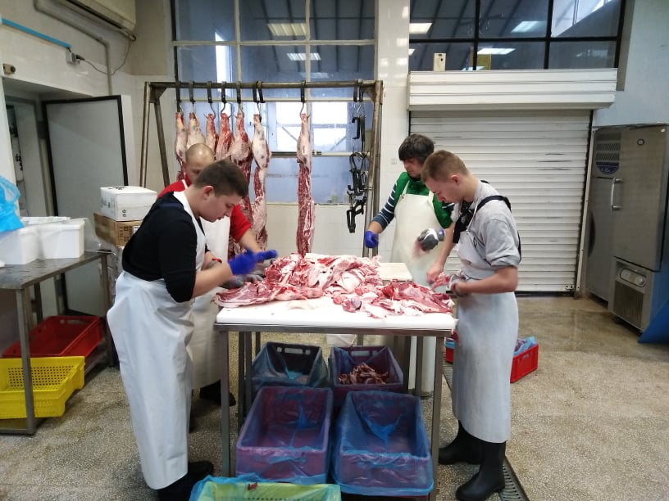

09.12.2019.г.
Доктор медицине Марко Јовановић, члан удружења Свето срце Србије, одржао је предавања на тему Болести зависности и млади, а у четвртак 12.12.2019. на тему Медицина и исхрана у будућности. Ученици су са великим интересовањем и пажњом пратили предавања. Након предавања, доктор је одговарао на питања ученика и наставника.

11.12.2019.г.

У среду 11.12.2019. године у Београду је одржан координативни састанак са представницима МПНТР, ЦОП-а и Песталоци фондације. Центар за образовне политике и Песталоци дечија фондација из Швајцарске, уз подршку Министарства, су били организатори састанка за 10 средњих школа које су одабране да учествују у другој фази пројекта „Заједно ка средњој школи – подршка ученицима из осетљивих група при преласку у средњу школу“, међу којима је и наша школа. Циљ пројекта је да допринесе повећању броја ученика из осетљивих група који настављају образовање на средњошколском нивоу.

13.12.2019.г.
Фондација Темпус организовала је конференцију „Могућности примене ECVET-а у Србији: Како до признавања исхода учења стечених у иностранству“ у петак, 13. децембра 2019. године у Београду. Главни циљ конференције је упознавање са системом преноса исхода учења који се стичу током мобилности у иностранству. Конференцији је присуствовало око 80 учесника, претежно представника школа чији су пројекти финансирани у оквиру програма Еразмус+, у области стручног образовања и обука, у последња три конкурсна рока. Догађају су присуствовали и представници Завода за унапређивање образовања и васпитања и Агенције за квалификације. На конференцији су представљена два примера добре праксе у примени ECVET-a (европски кредитни систем у области стручног образовања и обука) Школе за медицинске сестре Врапче из Загреба и Електротехничко-рачунарске школе Вегова из Љубљане.

20.12.2019.г.
У петак 20. децембра ученици четвртог разреда имали су прилику да учествују у радионици „Популарна демократија“. Са едукаторима Сандром Вељковић и Марином Милосављевић разговарали су о демократским вредностима и значају грађанског активизма и изборне партиципације. Овај пројекат има за циљ подизање свести средњошколаца о њиховим грађанским правима и обавезама. Пројекат су покренули Факултет политичких наука и Westminster Foundation for Democracy уз подршку МПНТР.

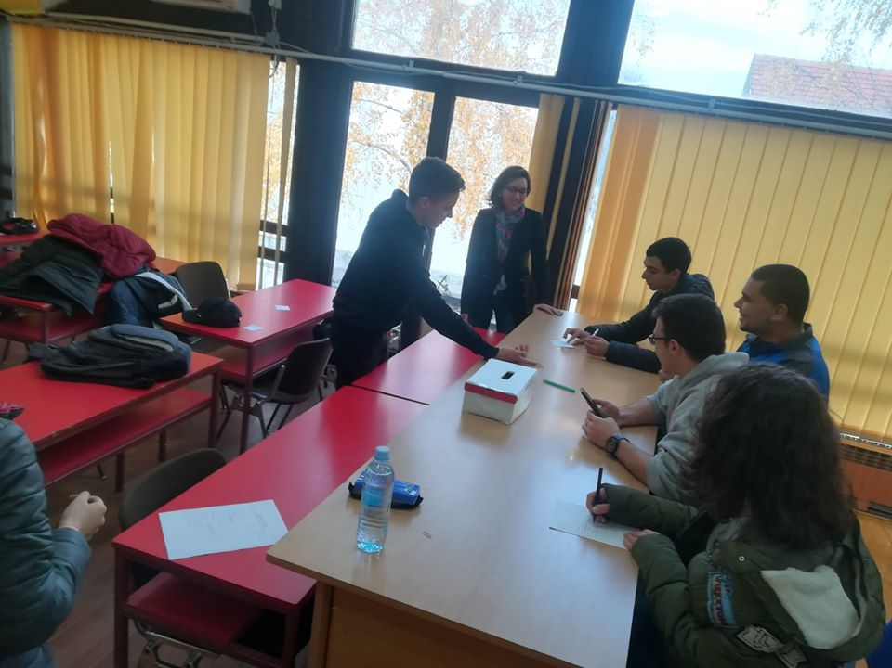

23.12.2019.г.
У понедељак 23.12.2019. године у Београду је одржана конференција „Дуално образовање – знање за будућност“ којој су присуствовали и представници наше школе. На скупу је истакнуто да ове школске године у Србији има 35 дуалних профила, као и да је у тај модел образовања укључено око 6.100 ученика и 880 компанија. На конференцији су говорили председник Привредне коморе Србије Марко Чадеж, професор Швајцарског економског института при Федералном институту за технологију у Цириху Урсула Ренолд. Конференцији су присуствовали представници компанија из целе Србије, школа и локалних самоуправа, страни партнери и представници институција које су допринеле и учествују у развоју дуалног образовања.
24.12.2019.г.
У складу са потписаним Меморандумом о сарадњи са Удружењем Ромкиња ОСВИТ и планом релаизације активности, у уторак 24.12.2019. године у нашој школи одржана је прва радионица. Водитељ радионице је био ученик Јован Златковић 3-3, који је завршио вршњачку обуку у Нишу и добио сертификат, уз помоћ координатора из Удружења.

Радови на новом школском објекту одвијају се по плану.
Градилишни састанци обављају се једном месечно.

